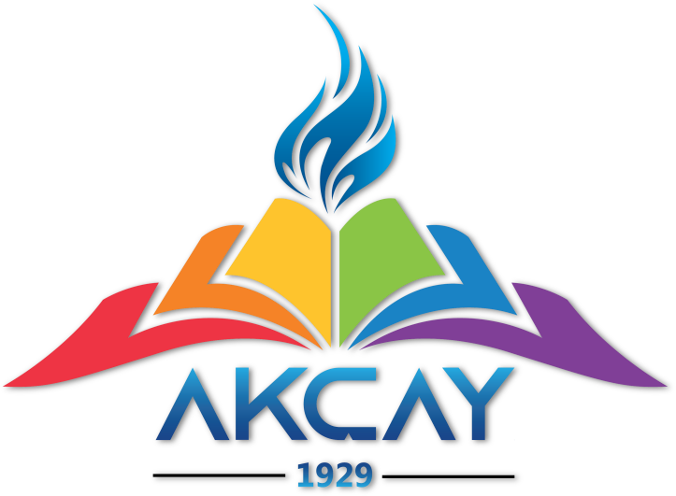

2022-2023 EĞİTİM ÖĞRETİM YILI

AKÇAY ORTAOKULU

1. DÖNEM YAZILI SINAV TAKVİMİ

1. YAZILI SINAVLAR
SINAV TARİHİ | DERSİN ADI | DERSİN ADI
31.10.2022 PAZARTESİ | GÖRSEL SANATLAR | BİLİŞİM TEKNOLOJİLERİ VE YAZILIM
01.11.2022 SALI | YABANCI DİL | SEÇMELİ YABANCI DİL
02.11.2022 ÇARŞAMBA | FEN BİLİMLERİ | BİLİM UYGULAMALARI
03.11.2022 PERŞEMBE | DİN KÜLT. VE AHL. BİLGİSİ | KUR’AN-I KERİM
04.11.2022 CUMA | TÜRKÇE | YAZARLIK VE YAZMA BECERİLERİ
07.11.2022 PAZARTESİ | SOSYAL BİLGİLER | T.C. İNKILAP TARİHİ VE ATATÜRKÇÜLÜK
08.11.2022 SALI | MATEMATİK | MATEMATİK UYGULAMALARI
09.11.2022 ÇARŞAMBA | MÜZİK | BEDEN EĞİTİMİ
10.11.2022 PERŞEMBE | TEKNOLOJİ VE TASARIM

2. YAZILI SINAVLAR
SINAV TARİHİ | DERSİN ADI | DERSİN ADI
02.01.2023 PAZARTESİ | GÖRSEL SANATLAR | BİLİŞİM TEKNOLOJİLERİ VE YAZILIM
03.01.2023 SALI | YABANCI DİL | SEÇMELİ YABANCI DİL
04.01.2023 ÇARŞAMBA | FEN BİLİMLERİ | BİLİM UYGULAMALARI
05.01.2023 PERŞEMBE | DİN KÜLT. VE AHL. BİLGİSİ | KUR’AN-I KERİM
06.01.2023 CUMA | TÜRKÇE | YAZARLIK VE YAZMA BECERİLERİ
09.01.2023 PAZARTESİ | SOSYAL BİLGİLER | T.C. İNKILAP TARİHİ VE ATATÜRKÇÜLÜK
10.01.2023 SALI | MATEMATİK | MATEMATİK UYGULAMALARI
11.01.2023 ÇARŞAMBA | MÜZİK | BEDEN EĞİTİMİ
12.01.2023 PERŞEMBE | TEKNOLOJİ VE TASARIM

